Проповеди в MP3 – диск #92  Проповеди  [01] (С Кишинёва) – Возлюбленные 4:28  [02] Фот В. – Не стыдись Господа 19:10  [03] Гантовник А.М. – Дети духовно мертвы 40:48  [04] Храпов Н.П.-О Духе Святом внутри 80:30  [05] Чумакин Андрей – О Святом Духе 54:11  Сенченко – история братства МСЦ  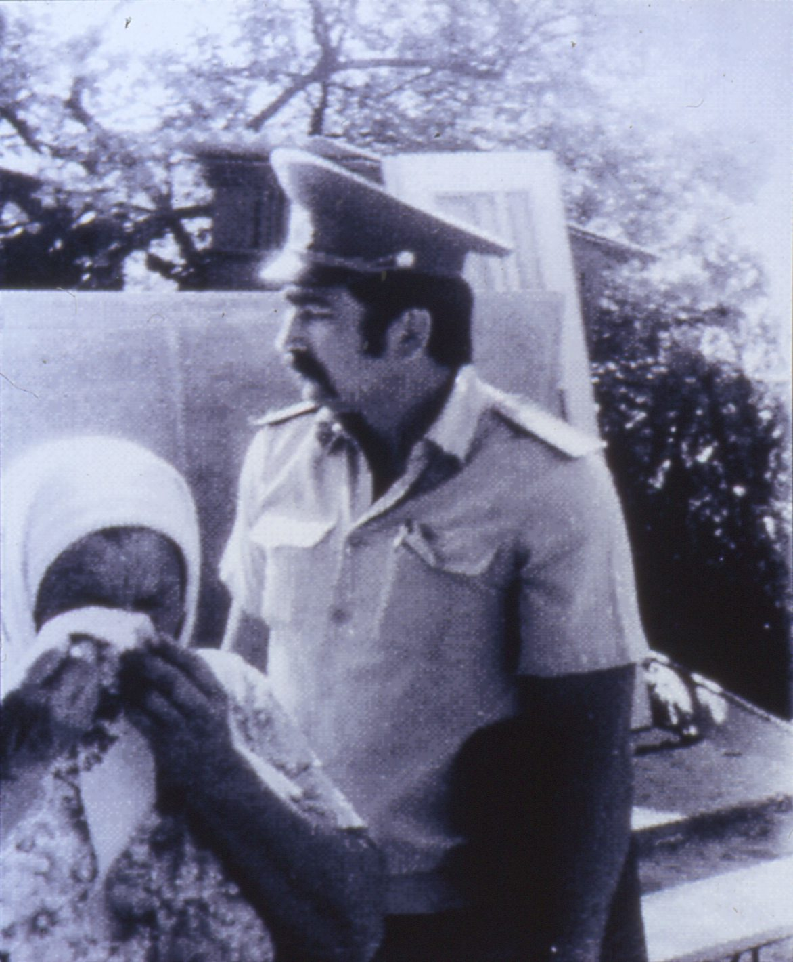  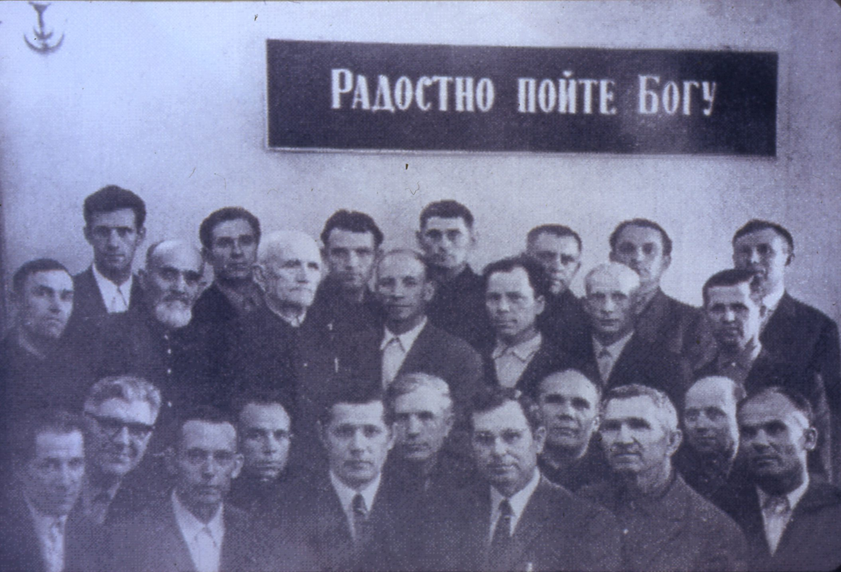  [06-16] История 7:52:25  Свидетельства  [17] Хайло Владимир Павлович – Свидетельство-1 38:08  [18] Хайло Владимир Павлович – Свидетельство-2 40:28  [19] Свид-во на 35-летнем юбилее СЦ 85:25  [20] Крючков Г.К. – Новороссийской церкви МСЦ 89:22  [21] Крючков Г.К. – Отношение СЦ к регистрации 87:57 | Проповеди в MP3 – диск #92  Проповеди  [01] (С Кишинёва) – Возлюбленные 4:28  [02] Фот В. – Не стыдись Господа 19:10  [03] Гантовник А.М. – Дети духовно мертвы 40:48  [04] Храпов Н.П.-О Духе Святом внутри 80:30  [05] Чумакин Андрей – О Святом Духе 54:11  Сенченко – история братства МСЦ  [06-16] История 7:52:25  Свидетельства  [17] Хайло Владимир Павлович – Свидетельство-1 38:08  [18] Хайло Владимир Павлович – Свидетельство-2 40:28  [19] Свид-во на 35-летнем юбилее СЦ 85:25  [20] Крючков Г.К. – Новороссийской церкви МСЦ 89:22  [21] Крючков Г.К. – Отношение СЦ к регистрации 87:57

